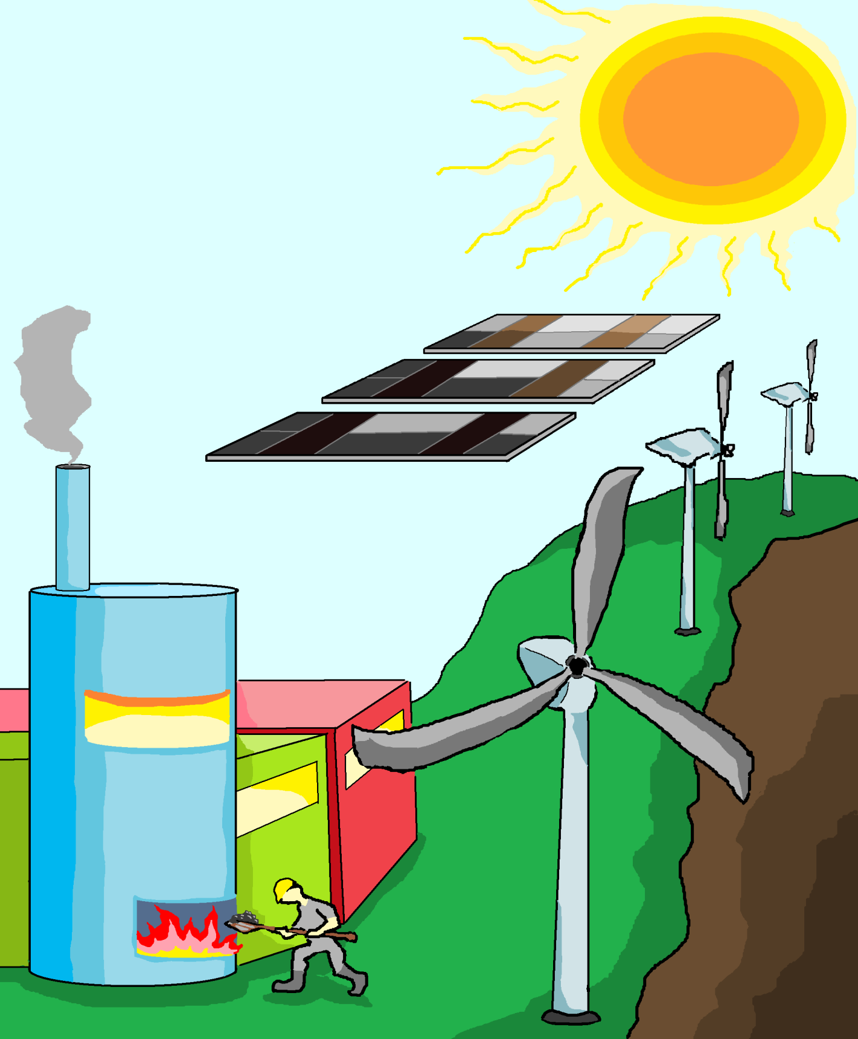

能源供給及產業
學生手冊

作者： | 中正國小/薛靜婷教師、東華大學自然資源與環境學系/詹智婷助理
文字編輯： | 葉奕辰、李采茵、葉宜佳
美術編輯： | 陳立瑜
審定： | 東華大學/梁明煌副教授、東華大學/張成華助理教授、慈濟大學/張永州講師
計畫名稱： | 國民小學氣候變遷補充教材及教師手冊開發暨編撰計畫
計畫主持人： | 東華大學/楊懿如副教授
計畫執行單位： | 國立東華大學自然資源與環境學系
計畫補助單位： | 教育部資訊及科技教育司環境及防災教育科
節能減碳大富翁
由於全球經濟快速發展，依賴化石燃料 提供能源應付生活所需，也造成能源及化石燃料的消耗大量增加，使得全球碳循環遭到破壞，造成全球暖化使得地表溫度上升，而導致世界各地嚴重的洪旱災，糧食受天災和氣候的影響，將嚴重欠收，使得生存環境越來越嚴苛。聯合國及各國政府研擬各種不同類型之減緩策略，包括：節約能源、提高能源效率、開發新興與再生能源、發展溫室氣體減量技術等因應氣候變遷的重要策略。
◆ 氣候變遷下能源供給及產業的衝擊與挑戰
1. 降雨量變化所導致的旱澇災害之產業損失
氣候變遷可能提高發生旱澇之機會，旱災時廠商與自來水公司都需要額外支出鉅額成本，主要衍生自製程改變、訂單移轉、交貨延誤及購水支出、趕工成本增加等。水災會使得工廠、機器設備、原料與成品淹水，需支付復原、重建或更新之成本。
2.都市熱島效應所導致之空調系統裝置成本、操作成本及節約能源投資增加
就製造業而言，空調系統耗能，應屬動力類以外佔比率最高的耗能系統。非製造業之能源查核結果，除了特殊建築物類型外，航空站、醫院、研究機構、旅館、辦公大樓、政府機關、複合式商場、百貨公司、展覽館、學校及電信網路機房等建築物分類，空調設備耗能佔比均達40%以上。
3. 地質災害敏感地區及洪泛區範圍內的電力、油氣供應設施之安全威脅
以台電公司為例，近年來前10大輸電線路災害案例中，因強風襲倒鐵塔的事件有4件，土石流1件、龍捲風捲起雜物碰觸高壓線路1件。

4. 整體能源供需平衡的影響
就能源供給而言，氣溫上升顯著影響發電廠之運作，而海水溫度上升，使冷卻水效率下降影響發電效率。就能源需求而言，由於高溫持續時間更長，夏季空調系統用電會明顯上升，造成用電吃緊。
◆ 因應氣候變遷下我國能源政策
1. 在淨源方面，包括提高能源的效率、綠能產業與核能的發展
（1）擴大推動節能技術服務，提高能源使用效率，並積極發展無碳再生能源，加強宣導能源管理與效率提升，鼓勵民眾參與。
（2）針對我國已具規模、並處於快速發展階段的綠能產業，如太陽光電、LED照明產業，依其特性與潛力，訂定發展策略加以扶植。
（3）增進能源的多元化，將核能納入考量，推廣核能教育與資訊透明化，提升發電安全並解決廢棄物處置問題。
（4）促使能源價格合理化，短期能源價格反映內部成本，如能源稅、碳稅，中長期以漸進方式合理反映外部成本。
2. 在節流方面，推動各部門實質節能減碳的措施
（1）產業部門：
積極輔導產業生產技術提升，提高節能減碳能力，建立誘因措施與管理機制，鼓勵應用清潔生產技術。
推動具查核機制之自願減量協議，核配企業排放額度，賦予減碳責任。
獎勵推廣節能減碳及再生能源等綠色能源產業，創造新的能源經濟。
（2）運輸部門：
發展綠色運輸系統，紓緩汽機車使用與成長。
建構「智慧型運輸系統」，提供即時交通資訊，強化交通管理功能。
提昇運輸系統能源使用效率。
（3）住商部門：
推動綠建築與高效率電器使用，並推廣汰換節能效率高的照明設備。
推動建立建築空調照明節能設計與管理。
提升各類電器能源效率，並推廣高效率產品。
（4）政府部門：
推動政府機關學校未來一年用電用油負成長，並以2015年累計節約7%為目標。
政策規劃應具有「碳中和（Carbon Neutral）」概念，以預防、預警和篩選原則進行碳管理。
（5）社會大眾：
推動全民減碳運動，建構低碳的生活態度。
辦理節能宣導與教育訓練。
- 認識我國能源
我國目前供應端的能源結構，主要仍以化石能源為主，例如，煤及煤產品（32.42％）、原油及石油產品（49.46％）和天然氣（9.42％）等。其衍生問題有二：
1. 化石能源使用為溫室氣體的主要排放源，由於溫室氣體排放已被認定為全球氣候變遷的主因。
2. 我國能源高度仰賴進口，且係來自政治不穩定的中東地區，這對台灣的能源供應安全是一大隱憂。
相較可再生能源和低碳能源則被視為無污染的永續能源，為了永續發展與能源安全，所以開發新能源是我們課不容緩的目標。

1. 可再生能源
（1）海洋能
台灣四面環海，適合發展海洋能，尤其是沿著東海岸有深達數千公尺的海溝，下面寒冷的海水，配合上面流過的溫暖黑潮，是世界上絕無僅有的最佳海洋溫差發電場所。為台灣的海流發電帶來無窮潛力。
（2）太陽能
太陽能包括太陽熱能和太陽光電能，在地理位置上，嘉義剛好有北迴歸線經過，使得台灣同時具有豐沛的太陽能。
（3）風力能
台灣盛行東北季風，使得台灣海峽就像一個快速風道，而澎湖地區，風力常年高達每秒7公尺以上，加上風力發電成本幾乎可與傳統發電方式相抗衡，使得離岸式風力發電成為目前新興能源技術的主流。
（4）生質能
生質能是各種再生能源中所占的比例最大，除了日常生活的垃圾提供固態廢棄物生質能之外，另有不會產生糧食危機的生質能作物，例如油藻和纖維素，前者可生產生質柴油，後者可製造生質酒精，兩者都是可取代石油的先進生質燃料，再來，台灣剛好位於歐亞板塊和菲律賓板塊交接處，也是環太平洋火山系列的一部分，台灣的地熱發展潛力不應小覷。
2. 低碳能源
低碳能源包括：核能、再生能源與淨煤，其中核能技術最成熟，但是具有核廢料與核安的疑慮，再生能源具乾淨無污染、取之不盡用之不竭之特性，然而供應不穩定、能源密度低且成本高，煤炭蘊藏豐富建廠迅速價廉，可是，污染性高，有待淨煤技術的突破。

◆ 為何要節能減碳
由於氣候變遷，我們日常的生活作息，正在改變之中，在冬天仍然炎陽高照，我們不再穿皮衣、皮襖；整個生態也陷入失衡的狀態，天災不斷，像熱浪、乾旱、沙漠擴大、颱風颶風又強又大等異象叢生。引起全球溫度上升的主要原因，來自人們活動所排放的溫室氣體，因此「節能減碳」是解決全球暖化最直接的做法。
地球只有一個，我們每一個人都有責任付諸行動，保護我們的的地球。就從自己做起。
◆ 節能減碳很簡單-隨手做得到
我國百分九十九的能源仰賴進口，推動節能減碳已成為全民共識，日常生活中我們可以從以下節能做起。
1. 檢視家庭電費單（圖1）
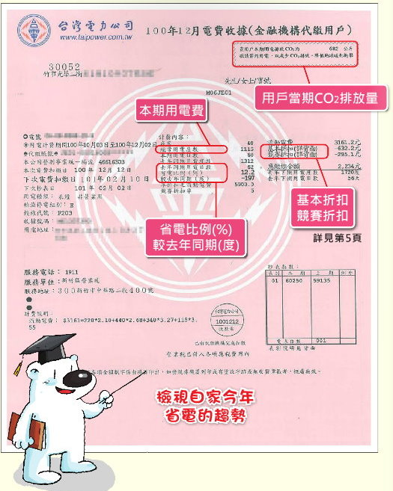

圖1：電費收據。
2. 認識電費累進五級電價（圖2）
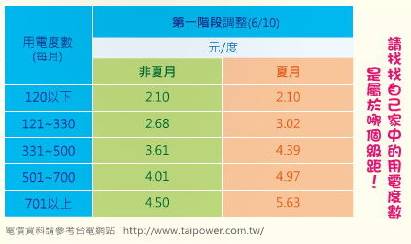

圖2：電費五級電價。

算一算
小電家中8-9月的用電度數是1000度，也就是每月用電500度，500度的電費應分三級來計算：
120度以下：120╳2.1=252
121-330度：(330-120) ╳3.02=634.2
331-500度：(500-330) ╳4.39=746.3
1.請問小電家中500度的用電費用是多少？
2.二個月的電費共是多少？

小叮嚀：夏月是指6月1日到9月30日

3. 認識節能標章、效率級數
右圖是節能標章，購買節能標章認證產品，不但是品質有保障節能省錢又減碳。耗電量分為1-5級，級數越小用電越少。
圖3：節能標章。
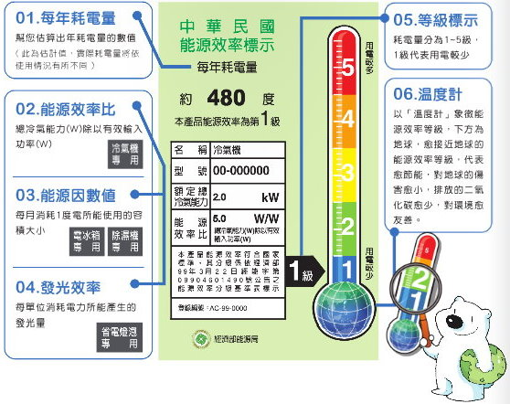

圖4：能源效率標示。
4. 空調節能
（1）選購貼有「節能標章」級數小、效能高的冷氣機，以6坪空間為例，購買一級冷氣機相較於五級冷氣機，一年省下470度的電，每年省下約1300元。
（2）冷氣控溫26-28度C，並搭配電風扇使用，每調高1度C就能減省6%耗電量。
（3）冷氣不外洩，夏日穿著涼爽衣服。
（4）定期清洗冷氣濾網，一年可省330元減少74公斤CO2的排放量。

5. 冰箱節能
（1）選購選購貼有「節能標章」級數小、效能高的冰箱，以一台560公升為例，購買一級冰箱相較於五級冰箱，一年省下304度的電，每年省下約840元。
（2）冰箱儲藏食物以八分滿為宜，以免阻礙冷氣流通。
（3）過熱的食物應冷卻後才放進冰箱，已達省電效果。
（4）冰箱溫度調至適冷，不增加耗電。
6. 照明節能
（1）汰換白幟燈1天省下1.68度電。
（2）換裝一盞節能燈，聰明又省電。
（3）隨手關燈，節能又省電。
表1：燈泡省電比較。
 | 一 般 燈 泡 |  | 神明燈 | 投射燈
現有使用燈具
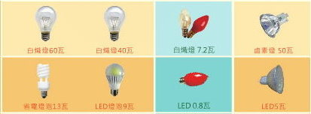
較省電燈具
平均節電比例 | 78% | 78% | 89% | 91%
一年可省 | 166元 | 375 | 310元
一年減少CO2排放 | 37公斤 | 83公斤 | 69公斤

7. 電視、電腦節能
（1）電視勿近窗戶避免陽光直射，並調整電視明暗度以省電。
（2）電視應距離牆10公分以上，維持電視壽命亦不耗電。
（3）避免長時間收看電視，以免因溫度增高而造成空調耗電。
（4）長時間不使用時，請將插頭拔除以省電。
（5）選購具節能標章電視機省電又安心，另例選擇42吋液晶LED電視較42吋電漿電視省電八成。
（6）電腦不使用時，關機18小時節省下1.8度電
8. 交通節能
（1）多搭乘大眾交通工具，或採共乘制，近程可步行或騎自行車，健身又省油。
（2）避免停車怠速，需長時間停車，將引擎熄火節省油料。
（3）小客車在市區行駛，維持時速40-50公里最省油。
（4）上高速公路時速在80-90公里比時速110省油20%。
（5）減輕車輛負載，節能省油。
9. 待機節能
（1）拔除電視、音響、DVD待機電器，一年可省下1100元，一年可減少240公斤的CO2。
（2）關掉非夏月冷氣待機電力，每年每台可省49度電。

◆ 製作能源大富翁遊戲棋盤
玩過大富翁嗎？我們也來設計一個能源管理大富翁吧！
設計範例：
1. 棋盤
起點  終點 | 儲存雨水  沉澱後使用  進5步 | 樹下吹自然風不開冷氣  進4步 | 不用電器時拔掉插頭  進3步 | 使用有節能標章的電器  進5步
99％能源進口的臺灣因戰爭被封鎖  退6步 | 命運卡  遊戲名稱:  能源管理大富翁  機會卡 |  |  | 電廠爆炸  退回起點  賠1億元
1％能源為自產卻因氣候災害被摧毀  退5步 |  |  |  | 抽命運卡
在寒冬的食衣住行，選擇保暖材料。  進2步 |  |  |  | 颱風天停電  退1步
在炎夏的食衣住行，選擇散熱材料。  進2步 | 發明太陽能  、風力、水力多元能源自行發電屋  進4步  賺1億元 | 發明人體運動發電機，  申請專利  進5步  賺2000萬元 | 抽機會卡 | 燃料發電造成空氣污染  退2步  賠1億元

2. 棋盤便利貼：以下方格可以剪下來，貼在以上棋盤格上進行更換。
建造節約能源的綠建築  進5步  賺1億元 | 常常進入自然採光、通風良好的樹屋圖書館看書  進2步 | 以4R原則使用資源：拒用少用、重複用、 循環再造、取代毒物  進5步 | 回收空瓶罐種植物成綠磚可堆積成涼亭或圍牆  進3步  賺5000萬元 | 經營綠屋頂種植有機蔬果和花草。  進4步  賺2000萬元
減少化石能源的使用  進5步 | 發展當地的太陽能產業  進3步 | 發展當地的風能源產業  進2步 | 發展當地的水能源產業  進2步 | 開發潔淨的核能發電  禁玩一次  好好沉思
發明可儲存暴雨以排洪的水利系統  賺1億元 | 家中安裝省水馬桶、水龍頭、雨撲滿  進2步 | 定期檢查輸電、送水管路，加以維護  進3步 | 贊助能提高能源使用效率的廠商  進5 步 | 城市過度依賴空調，熱島效應成熱浪  退回起點

3. 命運卡 【氣候變遷下的人類厄運與調適後轉機】
電力不足時  ，提高電價使大家省電。  賺1億元 | 化石能源用完，卻找不足替代的能源  賠3億元 | 因地震海嘯造成核能發電廠爆炸  賠10億元 | 氣候變遷使夏季過熱，使一些人死亡  賠5000萬元 | 氣候變遷使夏季過熱，發明散熱器材賺1億元
氣候變遷使冬季暴冷，發明保溫器材賺1億元 | 氣候變遷造成更多地區的沙漠化。  賠2億元 | 提防乾旱，成立地下型集水、輸水網  賺2億元 | 氣候變遷乾旱區，種植耐旱能源作物  賺3億元 | 發展家庭式儲電系統，以防臨時停電  賺5000元
為求經濟成長，讓高耗能廠商進駐。  賠1億元 | 檢查各行業  ，給予氣候變遷調識及節能優質商標  賺2億元 | 氣候變遷使颱風產生暴雨，淹沒房屋  賠5000萬元 | 發展可瞬間排水、儲水並發電的暴雨水利系統。  賺2億元 | 發展家庭式儲水系統，以防臨時缺水賺5000元

4. 機會卡 【各類產業及生活中能源問題的解決】
化石能源耗竭，少開車，多騎自行車  賺1萬元 | 淨化被化石能源污染的空氣。  賠1億元 | 推廣能源教育，使學生學會能源管理  花1000萬元 | 教育民眾節能妙方後，給予節電優惠  花1000萬元 | 定期檢修輸送電力、油氣、水的管路  花5000萬元
民眾流行不插電的娛樂活動和運動  賺5憶元 | 常練習停電時如何採光通風和飲食  賺1萬元 | 民眾購買東西會考慮它節能效率。  賺1萬元 | 耗電高峰期電價調高，離峰期則降價  賺1億元 | 提高耗電離峰期的餘電儲存效率。  賺2億元
燃料能源價錢包含空氣污染處理費  賺1億元 | 誠實呈現能源價錢，讓使用者付費。  賺1億元 | 培養能源管理人才，幫助國內外產業  賺5億元 | 核能發電廠停機，使能源價錢提高。  賠2億元 | 補助研發氣候變遷調適的國際商品  賺5億元

5. 代幣
1000元 | 1萬元 | 10萬元 | 100萬元 | 1000萬元 | 1億元
1000元 | 1萬元 | 10萬元 | 100萬元 | 1000萬元 | 1億元

學習單 節能減碳大富翁
______國民小學____年____班 姓名____________
小朋友我們也來設計一個能源管理大富翁吧！用圖畫紙自行設計以下的大富翁遊戲內容，然後和同學一起試玩，看看怎樣修改遊戲內容裡的能源使用方式，最能讓人類調整自己以適應氣候變遷下的環境？
一、棋盤設計
空白棋盤
起點 | 路徑內容自行設計 | 例如 | 違反公約  退回起點
命運卡
遊戲名稱:
____________
機會卡

二、設計命運卡及機會卡
空白命運卡、機會卡
事件：
獎懲：

三、電費代幣設計（可有不同的計算方式。）
5度電 | 10度電 | 50度電 | 100度電 | 500度電 | 1000度電

自評表：試玩大富翁遊戲後，給自己的優良表現給些五星級愛心分數吧！
我已了解： | ☆節能 ☆能源使用效率 ☆新能源  ☆能源管理 ☆氣候變遷使能源不足時如何調適
我實踐了： | ☆省水 ☆省電 ☆常常練習不插電的生活方式  ☆關心能源政策 ☆規勸他人節能
認真指數 | ♡♡♡♡♡♡♡♡♡♡ | 心得：

資料來源
（一）圖片來源
圖1-圖2 節約能源園區電子刊物平台。家庭節約能源寶典http://ebook.energypark.org.tw/index/index.php
圖3 節能標章網站http://www.energylabel.org.tw/adv2011_savingPhoto/down/list.asp
圖4 節約能源園區電子刊物平台。家庭節約能源寶典http://ebook.energypark.org.tw/index/index.php

（二）文字來源
行政院經濟建設委員會。2012。國家氣候變遷調適政策綱領。
行政院環境保護署。我國調適策略 http://www.epa.gov.tw/ch/artshow.aspx?busin=12379&art=2009011711401204&path=12418
吳榮華。能源安全與氣候變遷。國立成功大學資源工程學系www.econ.tku.edu.tw/introd/981230/wu.doc
能源教育資訊網 http://energy.ie.ntnu.edu.tw/
國中小能源科技教育推動中心網http://etis.hlc.edu.tw/imain3.asp?id=511
節能標章全球資訊網http://www.energylabel.org.tw
節約能源園區http://www.energypark.org.tw/news/news/upt.asp?onYear=2013&onMonth=7&onDate=2013/7/16&p0=546
節能標章網站http://www.energylabel.org.tw/adv2011_savingPhoto/down/list.asp
節約能源園區電子刊物平台。家庭節約能源寶典http://ebook.energypark.org.tw/book/content.php?id=1

經濟部能源局http://web3.moeaboe.gov.tw/ECW/populace/home/Home.aspx
經濟部能源局--能源報導。哥本哈根會議後的全球氣候政治趨勢-台灣低碳能源結構淺談http://energymonthly.tier.org.tw/outdatecontent.asp?ReportIssue=201002&Page=30

